Муниципальное бюджетное общеобразовательное учреждение
«Гимназия имени Героя Советского Союза Ивана Михайловича Макаренкова»
с.Ольговка Добринского муниципального района Липецкой области
Приняты на педагогическом Совете гимназии.  Протокол №5 от 26.01.2015.  Приняты с учетом мнения Совета родителей. Протокол № 3 от 22.01. 2015г.  Приняты с учетом мнения Совета обучающихся. Протокол № 2 от 23.01.2015г | 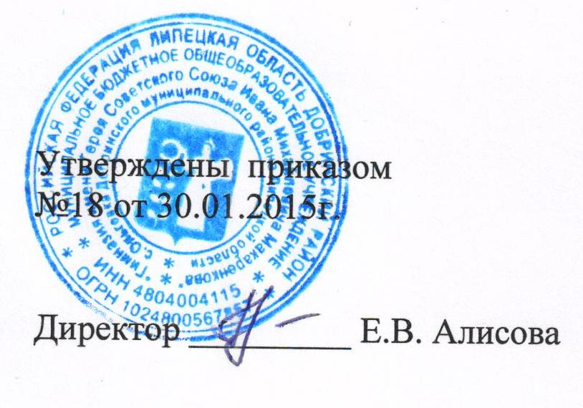

ПОЛОЖЕНИЕ
о школьной форме и внешнем виде обучающихся.

- Общие положения.
  - На основании закона РФ «Об образовании» от 01.09.2013г. (ст.28, пункт 3.18), на основании письма Министерства образования и науки РФ от 28.03.2013г. № ДЛ-65/08, на основании Постановления Администрации Липецкой области №304 от 02.07.2013г., в целях воспитания чувства эстетической привлекательности современного школьника, умения соблюдать этикет путём создания делового стиля школьной одежды и аккуратного внешнего вида, поддержания дисциплины и порядка с 1 сентября 2015 года в гимназии вводится единая форма.
  - Школьная форма является обязательной для всех учащихся гимназии.

- Функции школьной формы.
  - . Обеспечение нормального функционирования всех структурных компонентов образовательного процесса на весь учебный период.
  - . Поддержание общей дисциплины и порядка в гимназии, согласно правилам поведения учащихся и Устава гимназии.
  - . Устранение различия в одежде детей в независимости от материального и социального положения родителей (законных представителей).
  - . Удобство и комфортность использования в различные времена года.
  - . Соответствие гигиеническим требованиям.

- Единые требования к школьной форме.
3.1.Стиль одежды – деловой, классический.
3.2.Школьная форма подразделяется на: парадную, повседневную и спортивную.

- Парадная форма.
4.1.Юноши – белая мужская сорочка (короткий или длинный рукав), пиджак, жилетка, брюки, туфли, галстук.
Цвета пиджака, брюк – синий.
4.2.Девушки – классическое платье с белым воротником, белая классическая блуза рубашечного покроя без декольте, юбка (прямая или в складку), классический пиджак полуприлегающего силуэта, классический сарафан. Длина юбки не должна превышать более 10см выше и 5см ниже колен.
Цвета платья, юбки и пиджака – синий.
Высота каблуков не должна превышать 5 см.
Цвет колготок –телесный, белый.

- Повседневная форма.
5.1.Юноши – сорочка однотонная (белая или светло-голубая), пиджак, жилетка, брюки, туфли. Галстуки по желанию.
Цвета пиджака, брюк – синий.
5.2.Девушки – платье, классическая блуза рубашечного покроя без декольте (белая или светло-голубая), брюки классического стиля от талии не облегающего силуэта, юбка (прямая или в складку), классический пиджак полуприлегающего силуэта, классический сарафан, жилет. Рекомендованная длина юбки не должна превышать более 10см выше и 5см ниже колен.
Цвета платья, юбки, пиджака, брюк, сарафана, жилета – синий.
Высота каблуков не должна превышать 5 см.
Цвет колготок – черный, серый, телесный, белый.

- Спортивная форма.
6.1. Для 1-4 классов: черные спортивные бриджи, белая майка, кроссовки, кеды. При занятиях на улице допустимо использование спортивного костюма.
6.2. Для 5-11 классов: спортивный костюм, черные спортивные шорты, бриджи, белая футболка, кроссовки, кеды.

- Внешний вид.
  - Для юношей и девушек обязательна аккуратная деловая прическа. Для юношей обязательна короткая стрижка. Для девочек 1-11 классов распущенные длинные волосы недопустимы.
  - Все учащиеся 1-11 классов должны иметь сменную обувь.
  - Для девушек старших классов разрешается использование для маникюра бесцветного или пастельных тонов лак.

- Права и обязанности обучающихся.

  - Учащиеся имеют право сочетать выбранные модели школьной формы по своему усмотрению.
  - Учащиеся обязаны носить повседневную школьную форму ежедневно. Спортивная форма в дни уроков физической культуры приносится с собой. В дни проведения торжественных линеек, праздничных мероприятий, праздников гимназисты надевают парадную форму.

- Обучающимся запрещается.
  - Использовать в качестве аксессуаров массивные серьги, пирсинг, броши, кулоны, кольца, ремни с массивными пряжками, татуировки.
  - Носить:
- джинсовую одежду и одежду бельевого стиля;
- вязаные гольфы;
- обувь на шпильке;
- ажурные колготки и с рисунком.
  - Находится в классе на уроке в верхней одежде, головном уборе, без сменной обуви.

